Project Management
Università Degli Studi Di Napoli Federico II
Anno Accademico 20/21
Object Orientation

Gruppo 15
Antonio Tagliafierro(N86003148) Gianpietro Panico(N86003500)

1 Indice
Sommario
1 Indice 2
2 Introduzione 3
2.1 Analisi del problema 3
2.2 Descrizione dell’applicativo 3
2.2.1 Gestione dei dipendenti 4
2.2.2 Gestione dei progetti 4
2.2.3 Gestione dei meeting 5
3 Class Diagram 6
4 Sequence Diagram 7
4.1 Inserimento Meeting Fisico 7
4.2 Elimina Dipendente 8
5 Crc Cards 9
5.1 Main 9
5.2 DBConnection 9
5.3 Controller 10
5.4 Classi GUI 11
5.5 Classi Entità 14
5.6 Classi Dao 16
5.6.1 Dao Interface 16
5.6.2 Dao Implementation 18

2 Introduzione

La seguente documentazione provvede ad analizzare l’applicativo Java sviluppato dagli studenti Gianpietro Panico e Antonio Tagliafierro, del Corso di Laurea in Informatica dell’Università degli Studi di Napoli Federico II.

2.1 Analisi del problema

La richiesta è di sviluppare un sistema informativo, composto da una base di dati relazionale e un applicativo Java dotato di GUI, per la gestione di progetti in un’azienda, tenendo traccia dei partecipanti ai progetti, identificando i ruoli per ognuno di essi (richiedendo uno ed un solo project manager per ogni progetto).
Ad ogni progetto è associata una tipologia ed uno o più ambiti. L’applicativo dovrà permettere anche l'organizzazione di meeting fisici in sale riunioni, o telematici su una piattaforma di videoconferenza.
Inoltre, è richiesto il salvataggio delle partecipazioni ai progetti ed ai meeting, ai fini della valutazione del singolo partecipante.
In fase di creazione di un nuovo progetto, è richiesta la ricerca dei dipendenti, da aggiungere al progetto, mediante criteri quali: salario, valutazione e tipologia dei progetti ai quali hanno preso già parte in passato.

2.2 Descrizione dell’applicativo

Prendendo in considerazione il problema sopraelencato, abbiamo dotato il nostro sistema informativo con una base di dati relazionale basata sul DBMS Postgresql, e l’applicativo java dotato di GUI realizzate con Java Swing.
L’applicativo si apre con una prima schermata iniziale dalla quale è possibile scegliere cosa si vuole gestire tramite tre pulsanti: gestione progetti, gestione meeting e gestione dipendenti.
I tre macro-blocchi seguono la stessa logica, ovvero è possibile visualizzare un elenco completo di ciò che si è selezionato con possibilità di filtrare con appropriati criteri di selezione.
Inoltre, il sistema permette di aggiungere, eliminare o modificare l’eventuale entità.
Per ogni funzione dell’applicativo sono presenti meticolosi controlli al fine di rendere i dati delle entità coerenti, attraverso l’utilizzo di espressioni regolari.

2.2.1 Gestione dei dipendenti
Dalla schermata della gestione dei dipendenti, cliccando sul pulsante “aggiungi dipendente”, è possibile aggiungere un dipendente inserendo i dati anagrafici, con la possibilità di aggiungere una eventuale foto.
Selezionando invece dalla tabella un dipendente è possibile; eliminarlo se e solo se egli non è associato a nessun progetto, altrimenti il sistema dà la possibilità di disattivarlo (con l’immediato revocamento del salario), non mostrandolo nelle future scelte dei partecipanti ai progetti e ai meeting.
Sempre selezionando un dipendente dalla tabella è possibile modificarlo andando a cambiare eventuali dati, o a reintegrarlo nei dipendenti.

2.2.2 Gestione dei progetti
Dalla schermata della gestione dei progetti, cliccando sul pulsante “aggiungi progetto”, è possibile aggiungere un progetto inserendo i dati, ambiti e dipendenti, andando a specificarne il ruolo.
Selezionando invece dalla tabella un progetto è possibile eliminarlo, o modificarlo andando a cambiare eventuali dati e partecipanti, o attraverso un pulsante è possibile rendere il progetto completato.

2.2.3 Gestione dei meeting

Dalla schermata della gestione dei meeting, cliccando sul pulsante “aggiungi meeting”, è possibile aggiungere un meeting inserendo i dati, i partecipanti (con successivo controllo che ci siano almeno due partecipanti, e un immediato controllo che il partecipante selezionato non sia stato già inserito) e scegliere la tipologia del meeting (fisico o telematico). In base alla scelta dell’utente il sistema andrà a mostrare le sale in caso di meeting fisico, o le piattaforme di videoconferenza nel caso di meeting telematico.
Selezionando invece dalla rispettiva tabella un meeting è possibile eliminarlo, o modificarlo andando a cambiare eventuali dati e partecipanti.

3 Class Diagram

Segue L’immagine del Class Diagramm dell’applicativo.

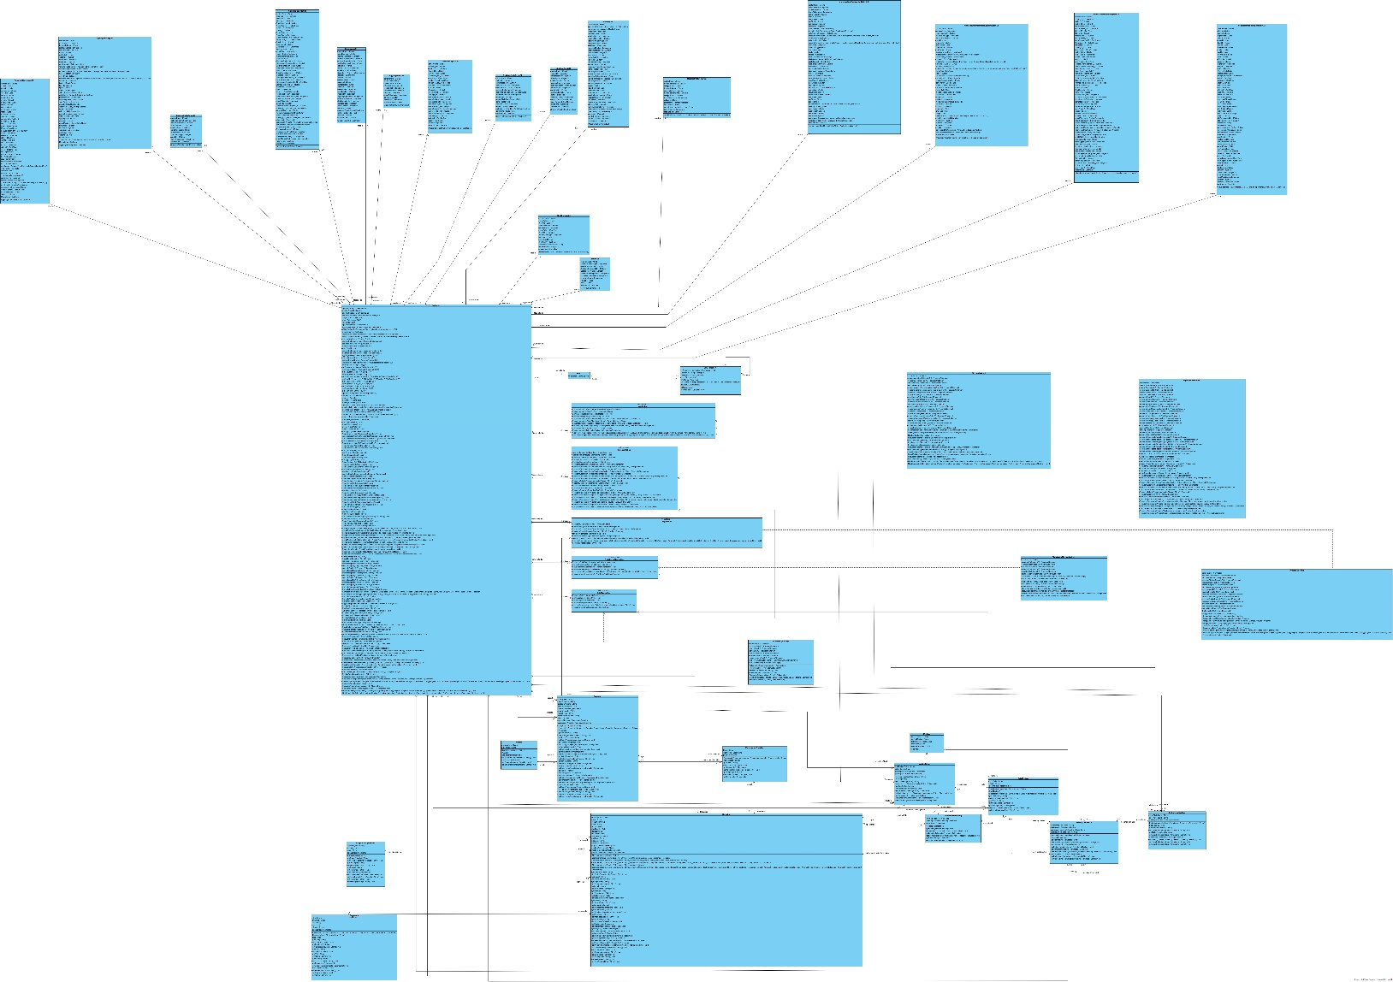

Per una visione migliore dell’immagine cliccare su di essa.

4 Sequence Diagram

4.1 Inserimento Meeting Fisico

Segue l’immagine del sequence diagram per l’inserimento di un meeting fisico.

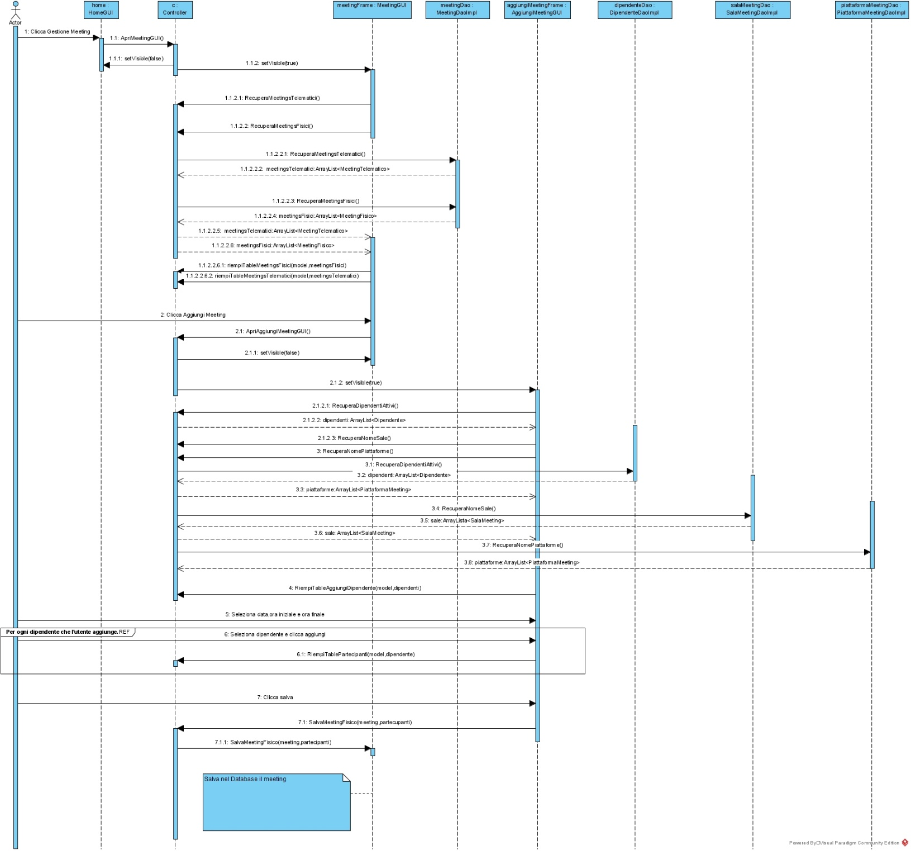

Per una visione migliore dell’immagine cliccare su di essa.

4.2 Elimina Dipendente

Segue l’immagine del sequence diagram per l’eliminazione di un dipendente.

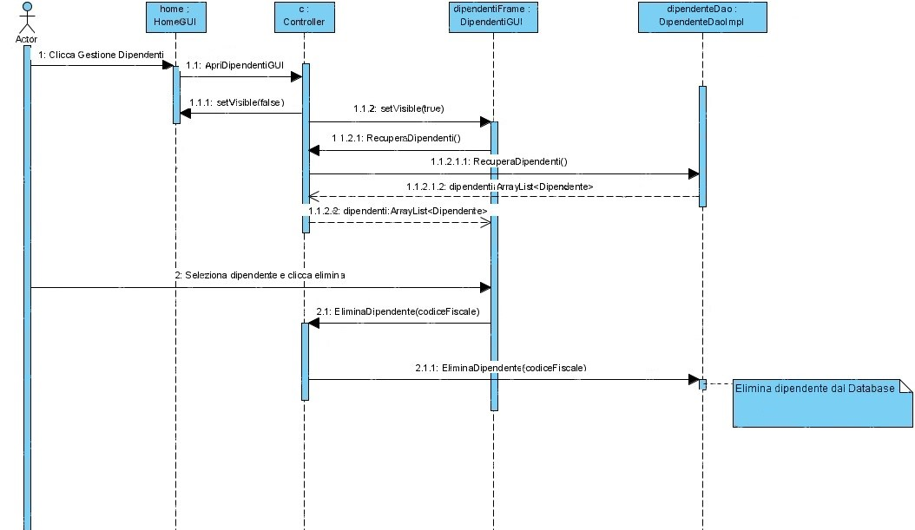

Per una visione migliore dell’immagine cliccare su di essa.

5 Crc Cards

Seguono le Crc Cards per tutte le classi dell’applicativo.

5.1 Main

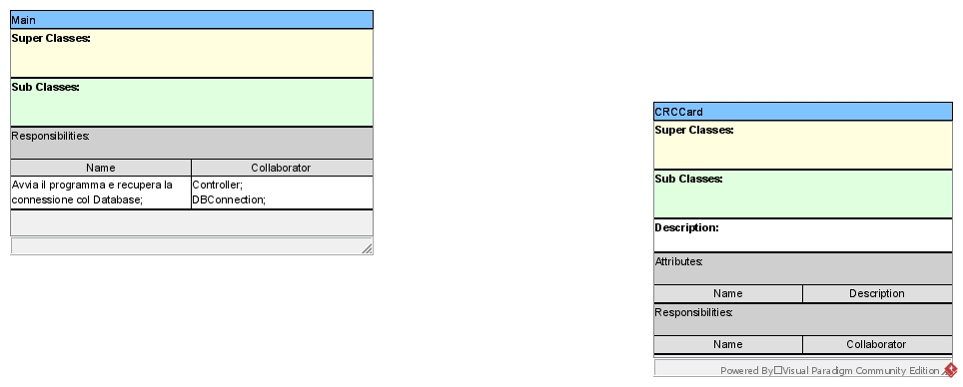

5.2 DBConnection

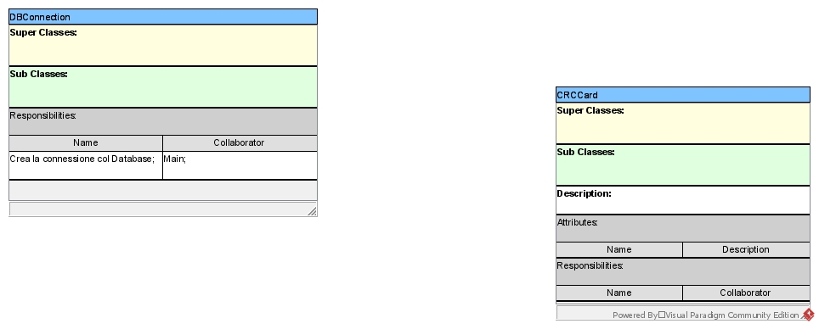

5.3 Controller

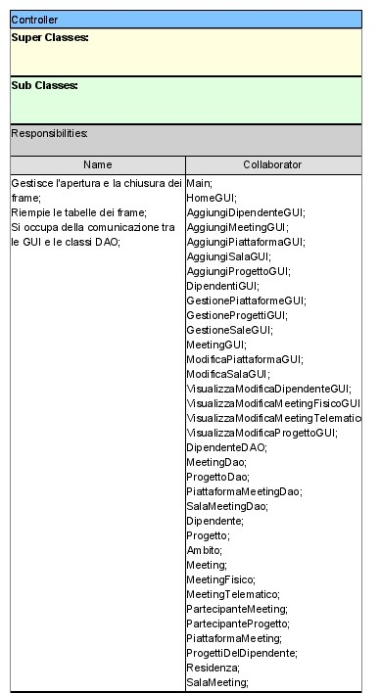

5.4 Classi GUI

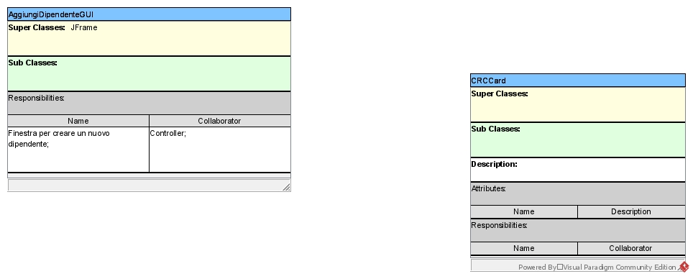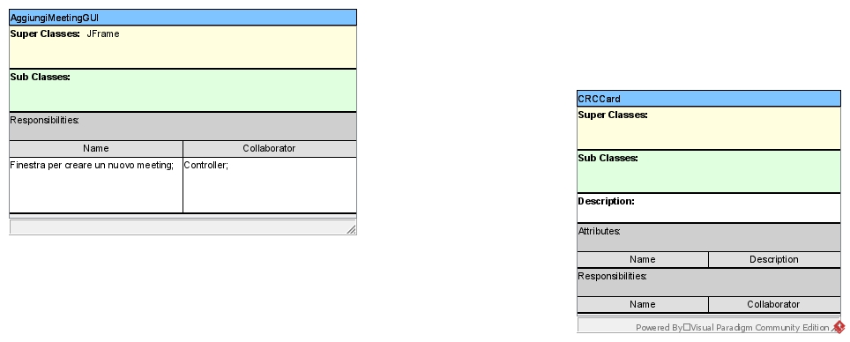

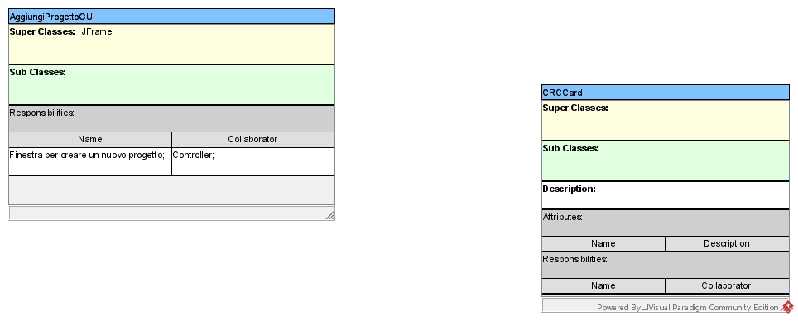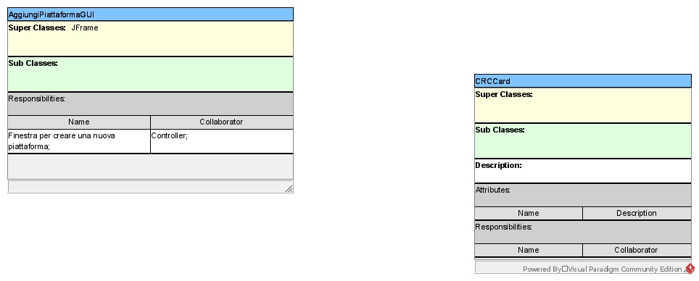

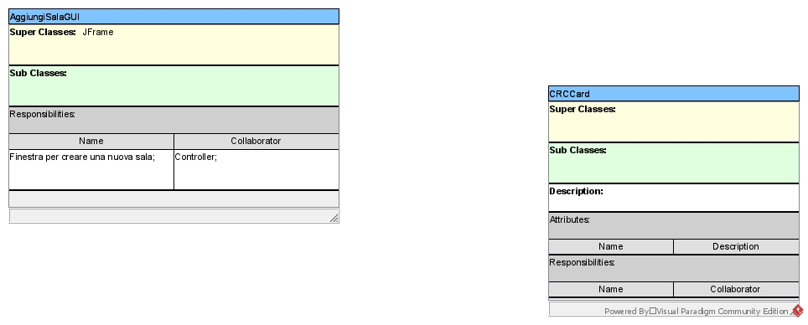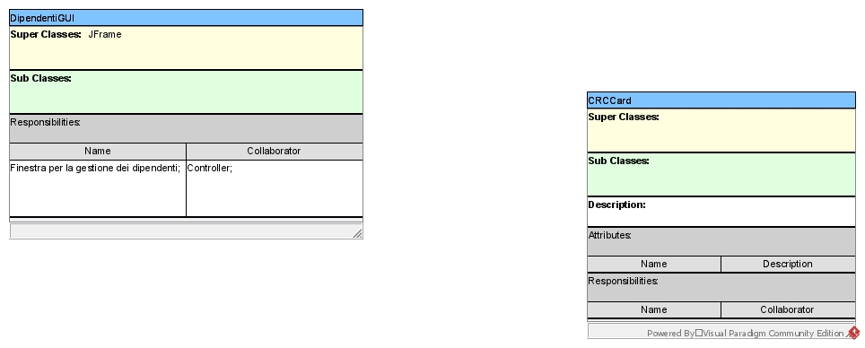
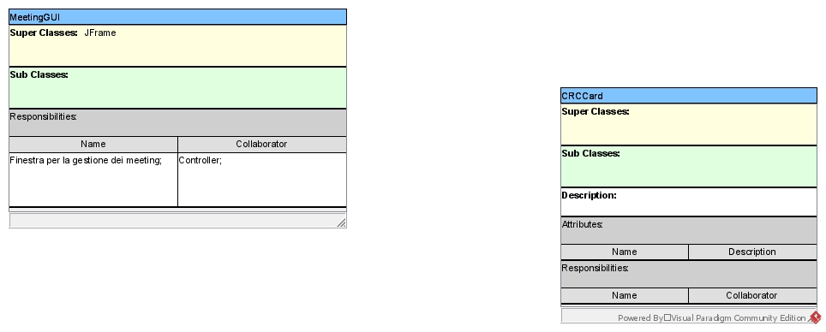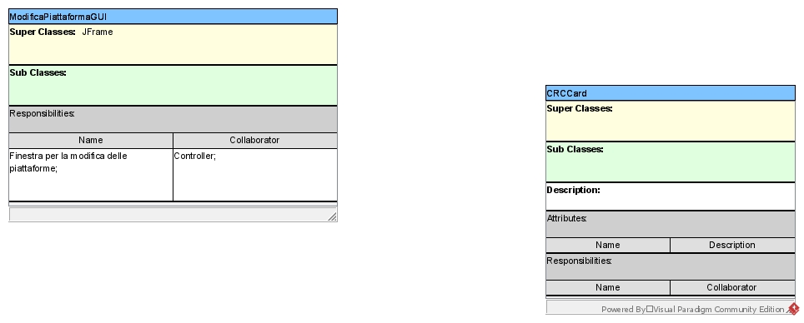

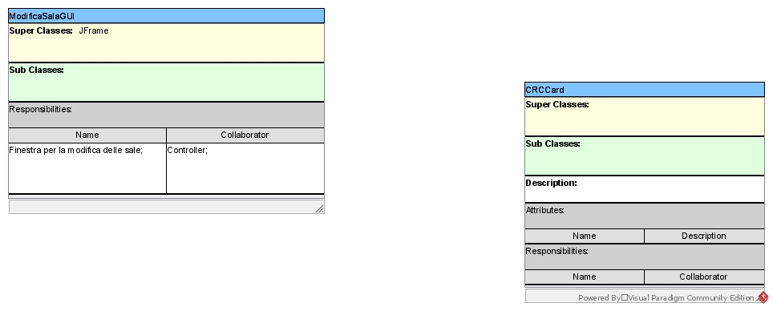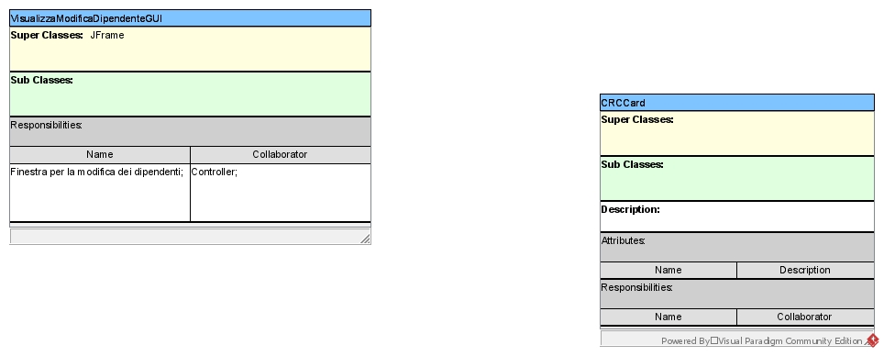

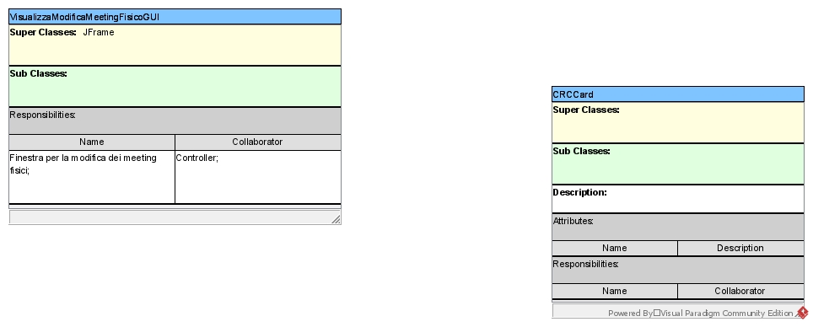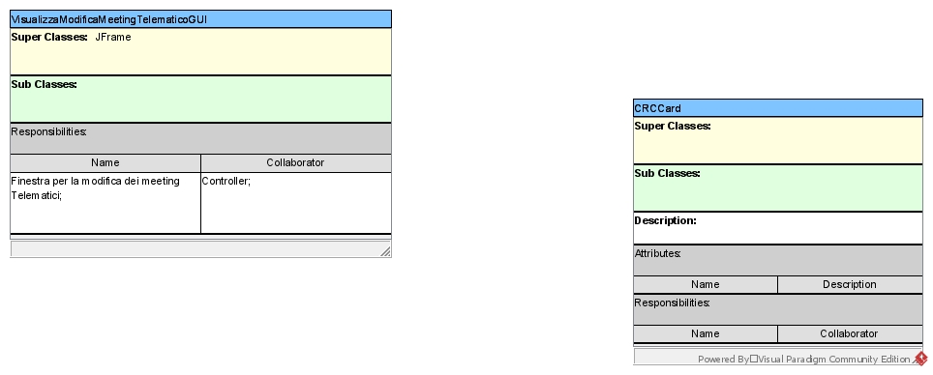

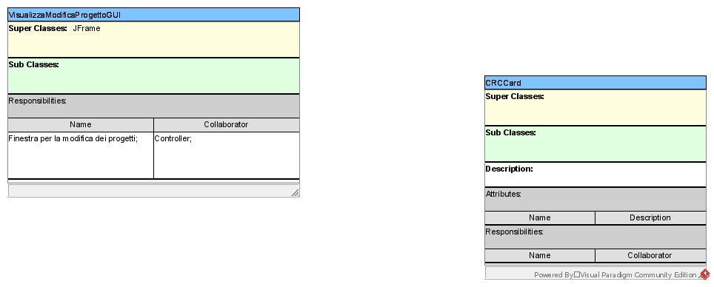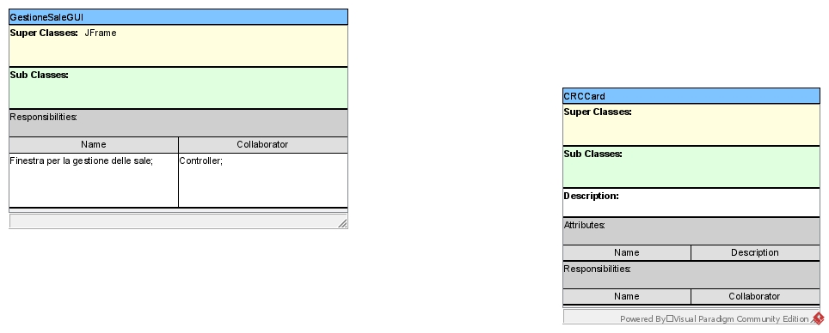
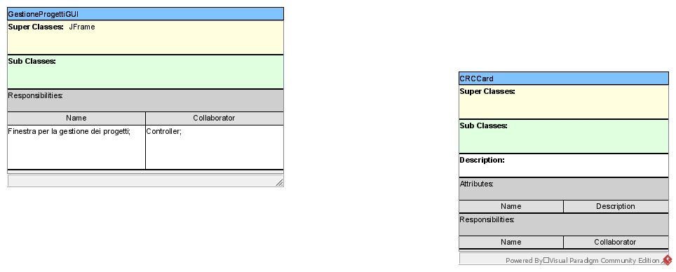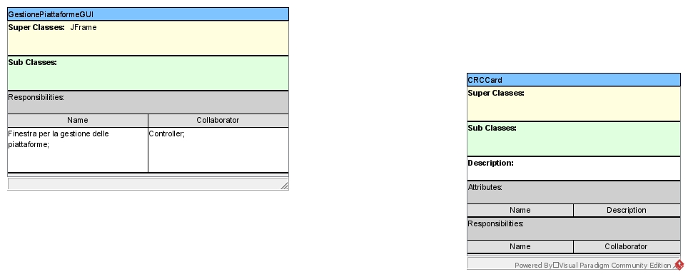

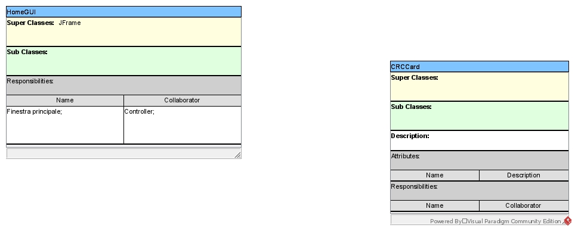

5.5 Classi Entità

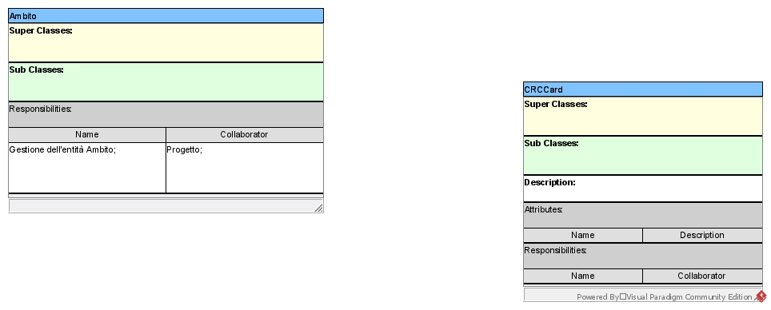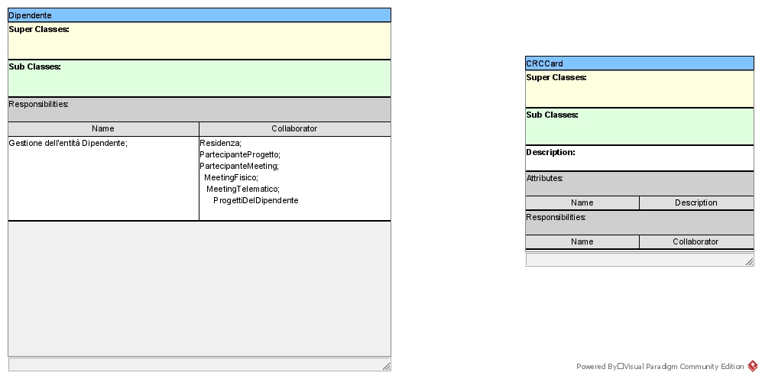

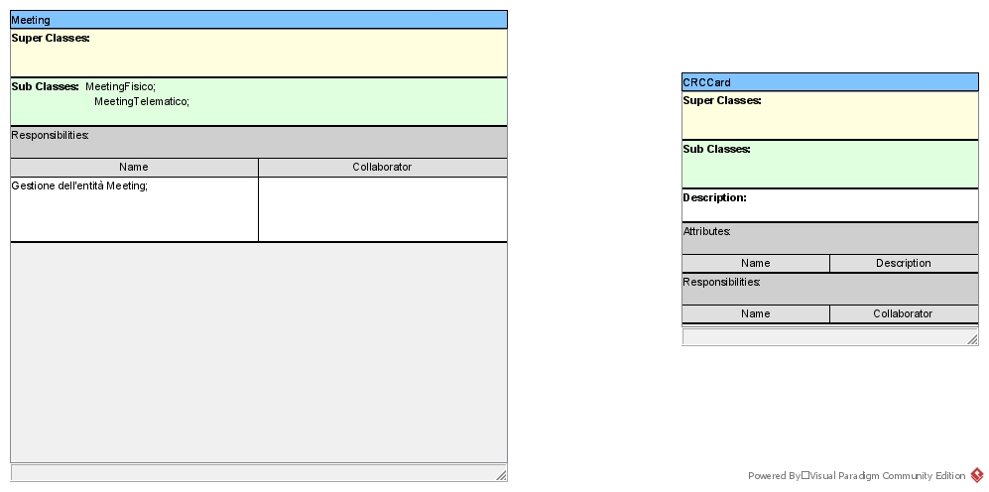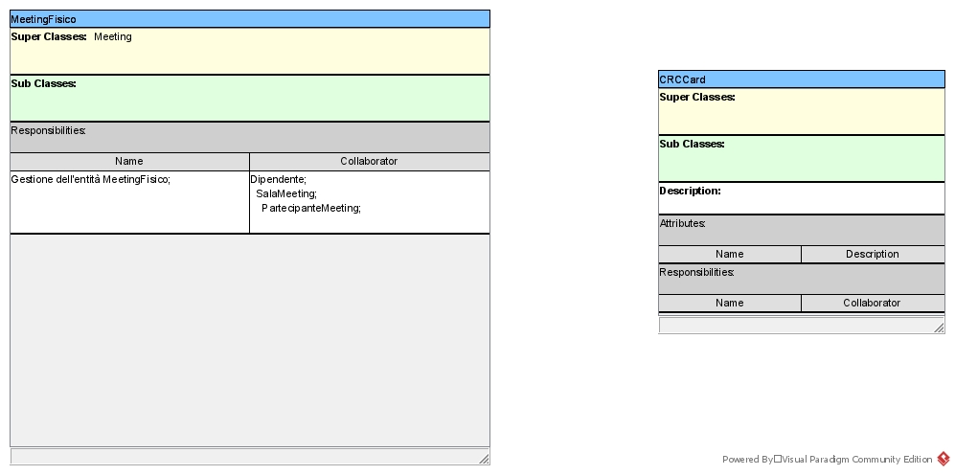

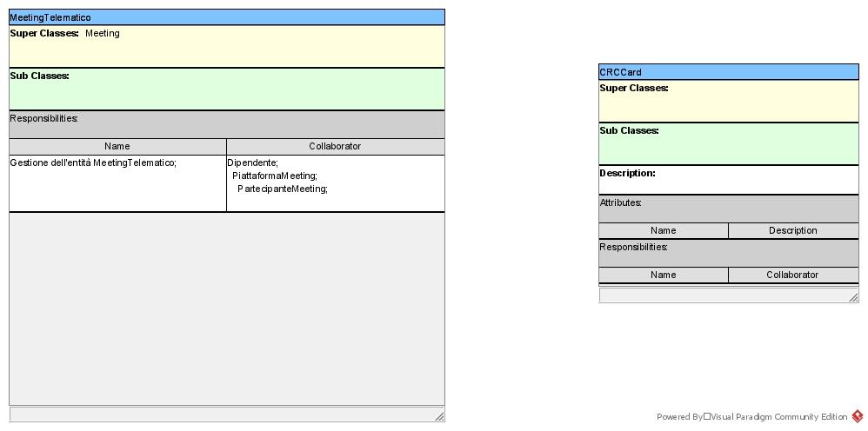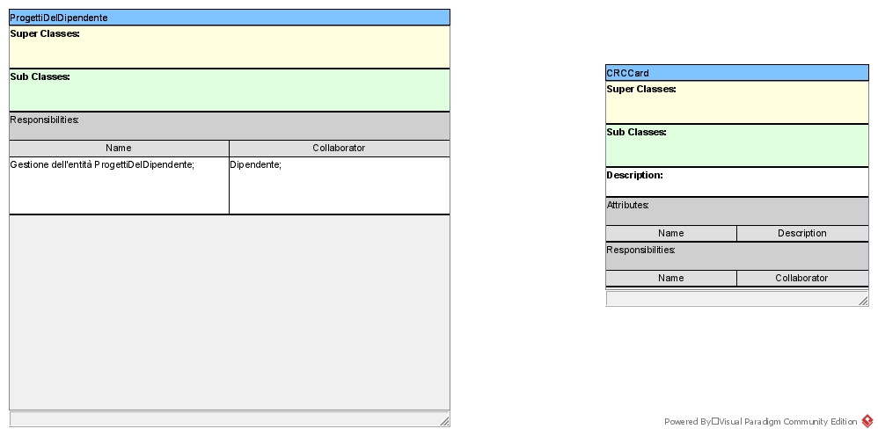

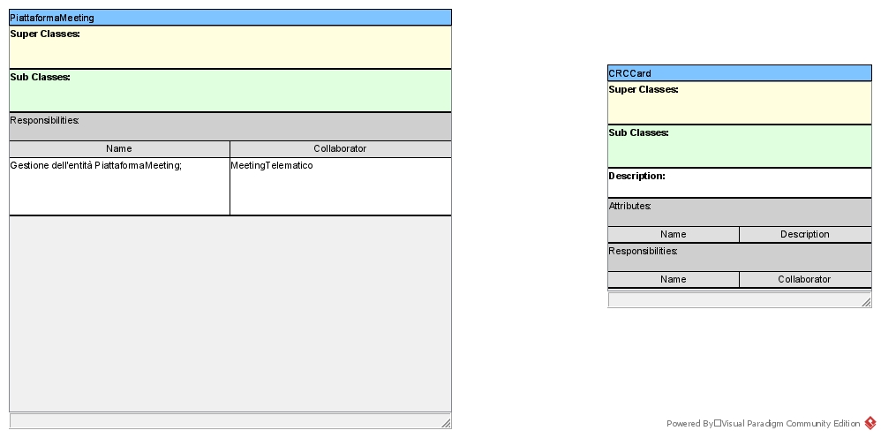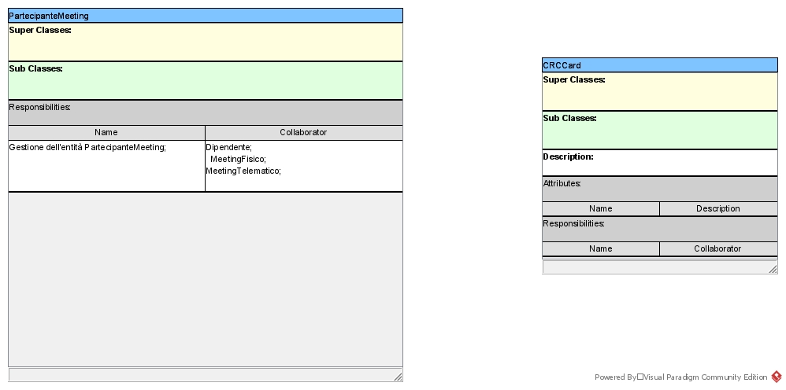

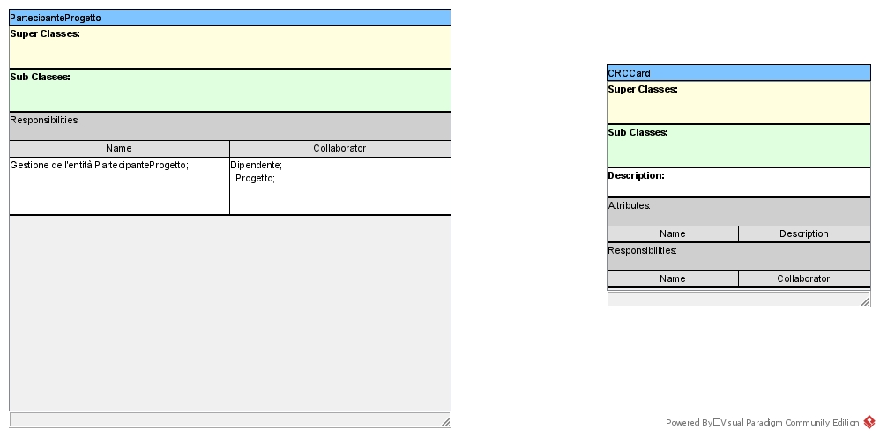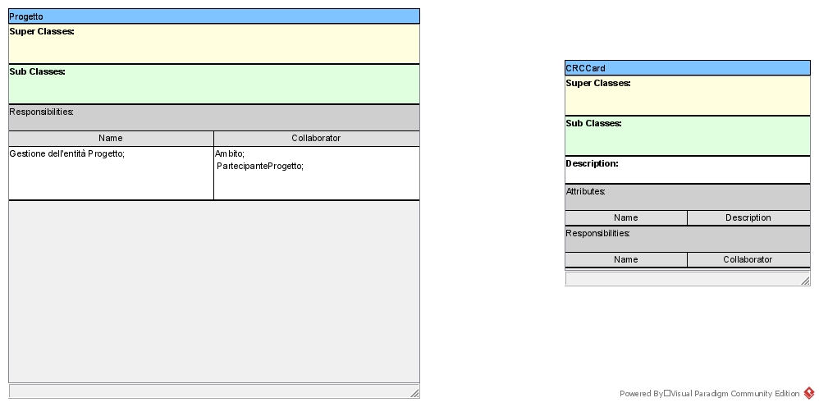

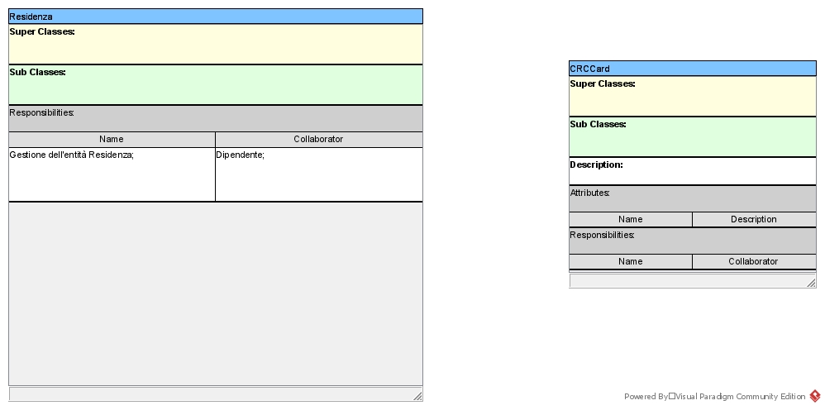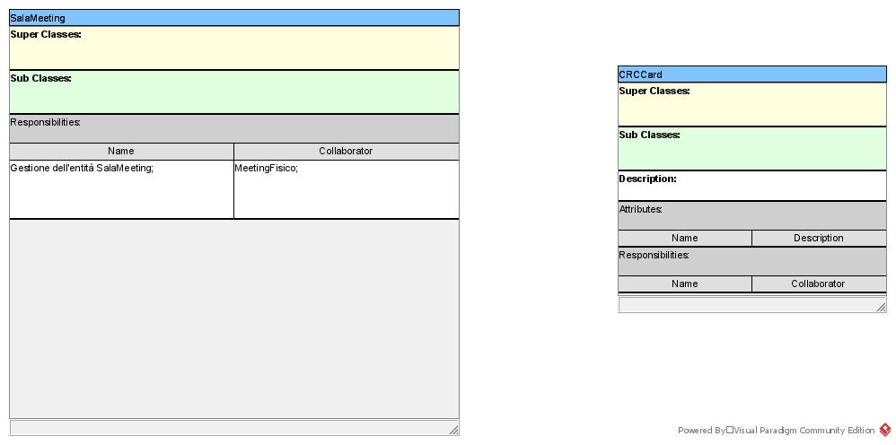

5.6 Classi Dao

5.6.1 Dao Interface

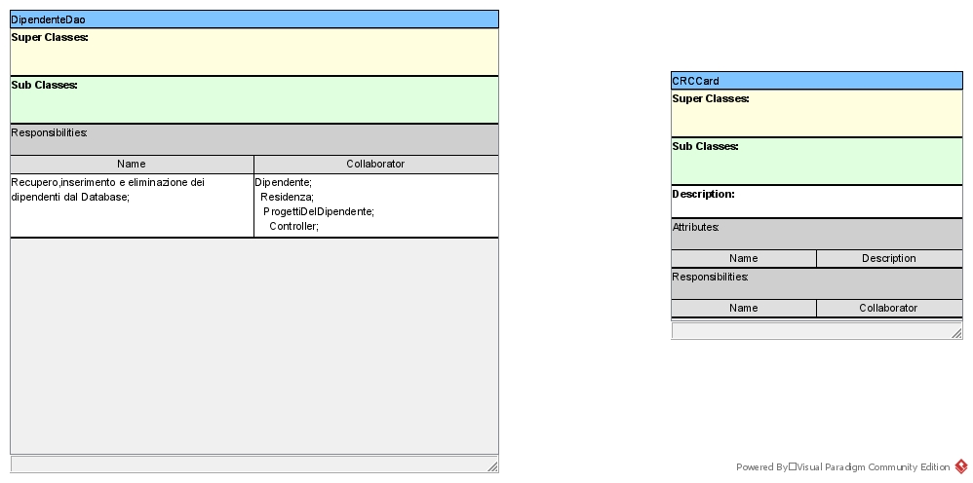

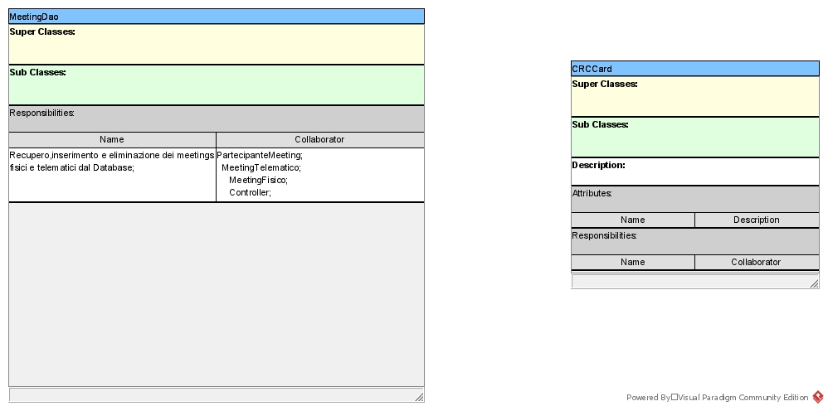

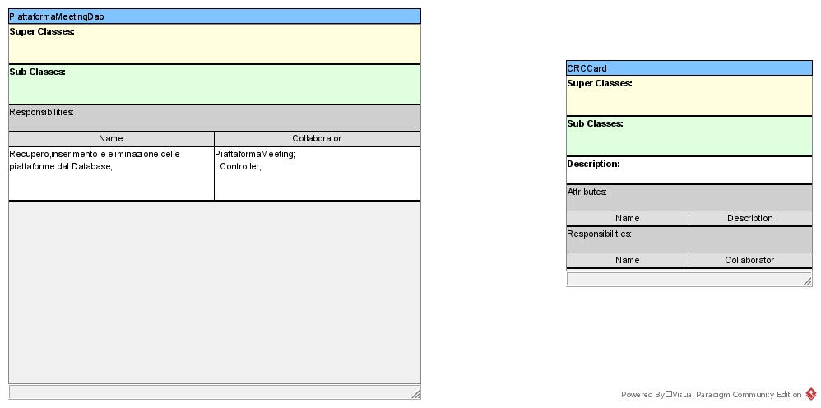
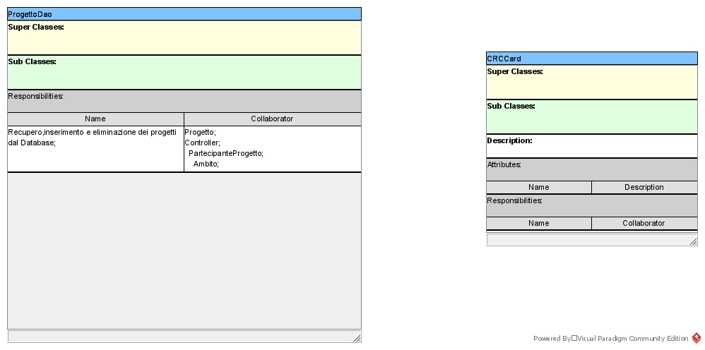

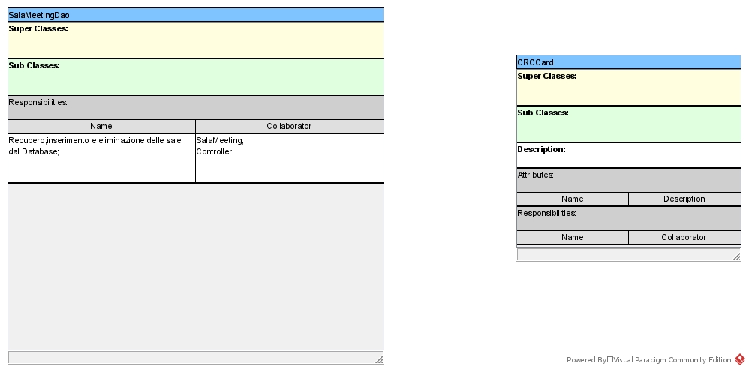

5.6.2 Dao Implementation

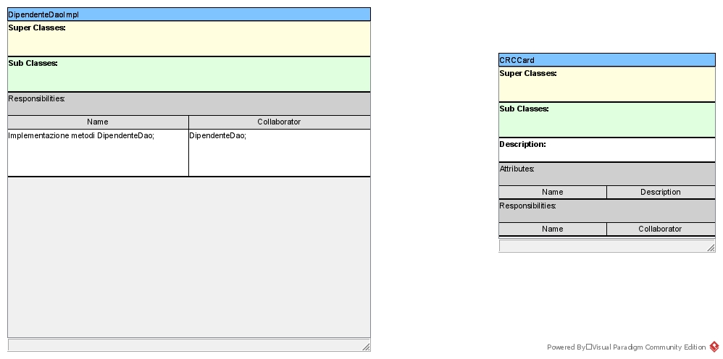

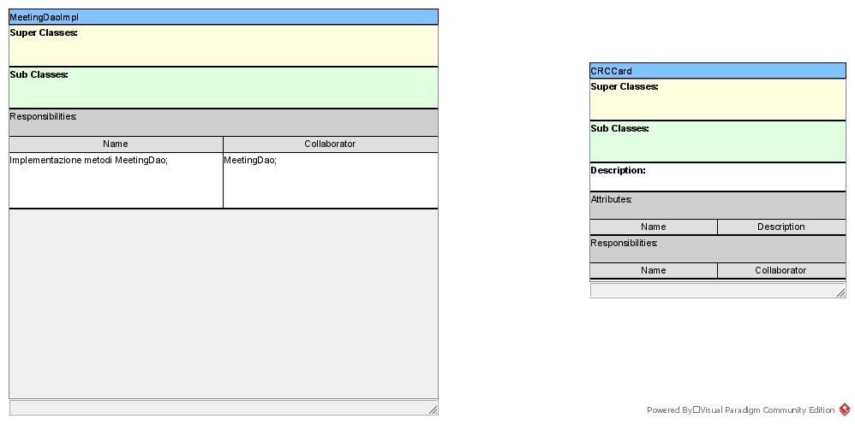

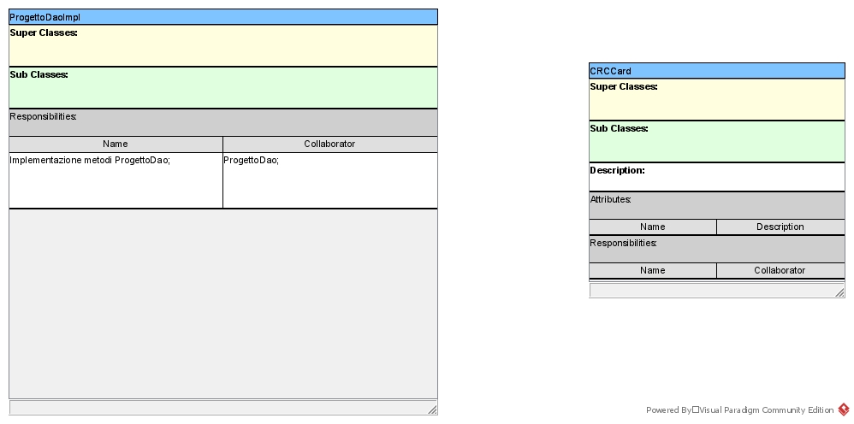

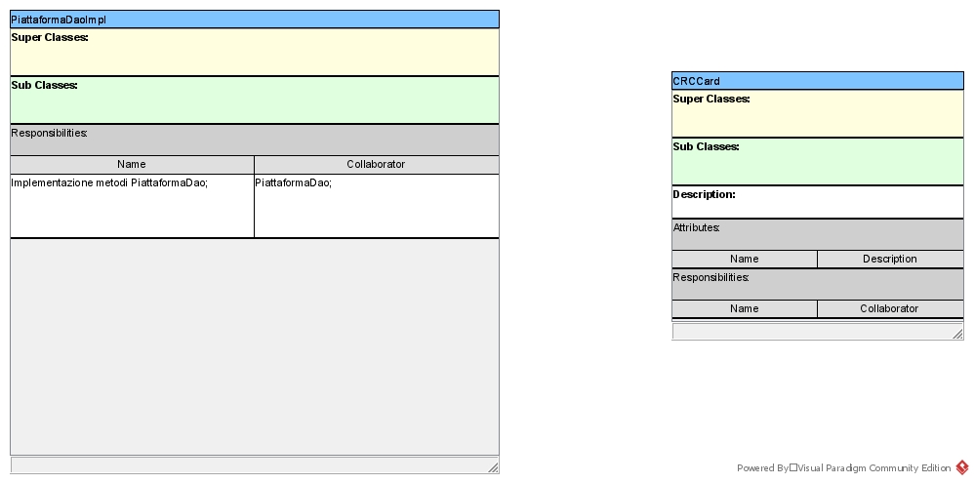

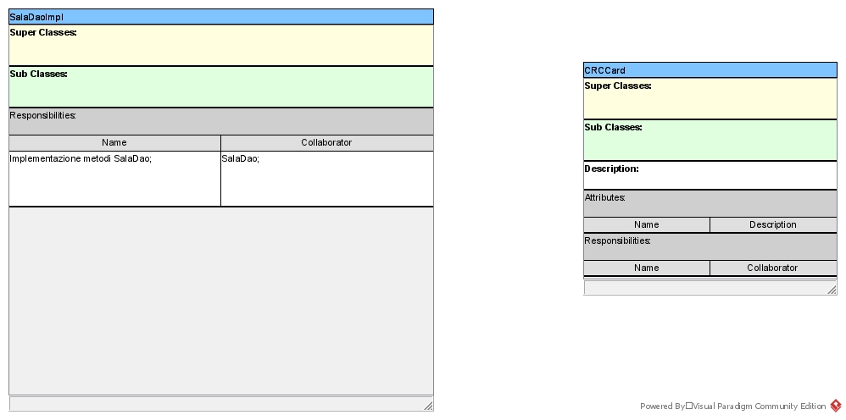

Gruppo 15 Traccia 2

Gianpietro Panico N86003500

Antonio Tagliafierro N86003148

